Информация
о проведении акции
«Қатыгездік пен зорлық- зомбылықсыз балалық шақ»,
«Детство без жестокости и насилия»
Срок проведения: с 25 ноября по 10 декабря 2022 года

Цель акций: Создать условия для повышения уровня правовой культуры несовершеннолетних.
Сформировать доброжелательное отношение друг к другу.
В рамках акции проведены широкомасштабные мероприятия направленные на привлечение внимания взрослых на проблемы жестокого обращения и распространение информации о недопустимости проявления жестокого среди подростков.
Для достижения поставленных задач проведены следующие мероприятия:
п/н | Меропрятие | Фото отчет
1. | Информационный стенд «Детство без жестокости и насилия»  Классные часы «Доброта-спасет мир» (1-11 классы) | 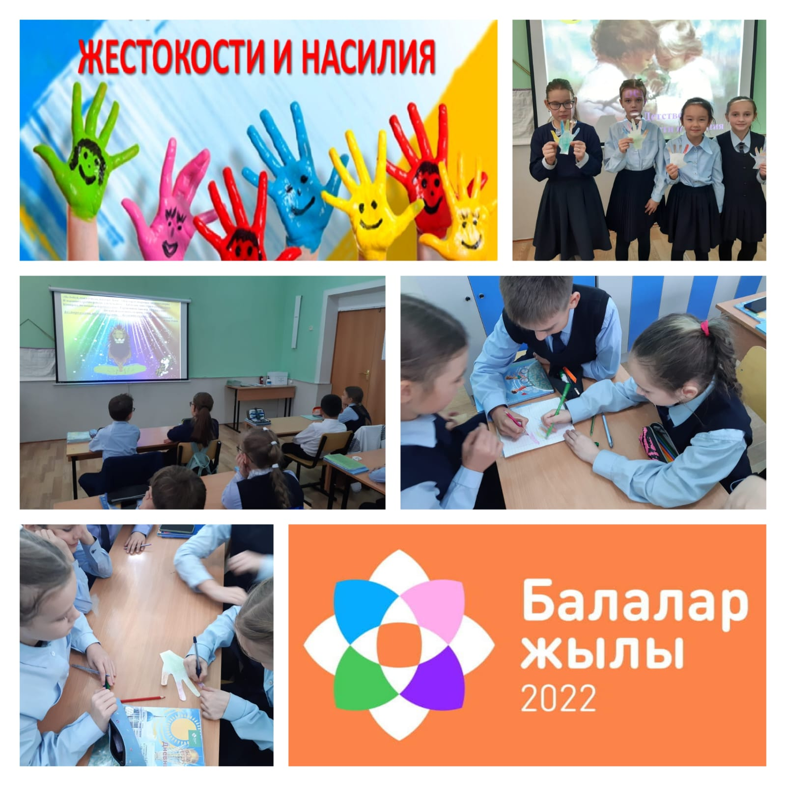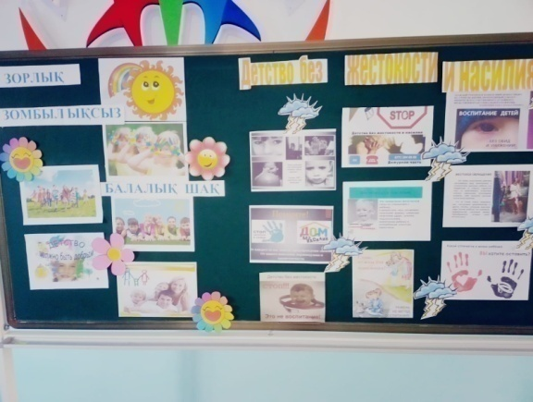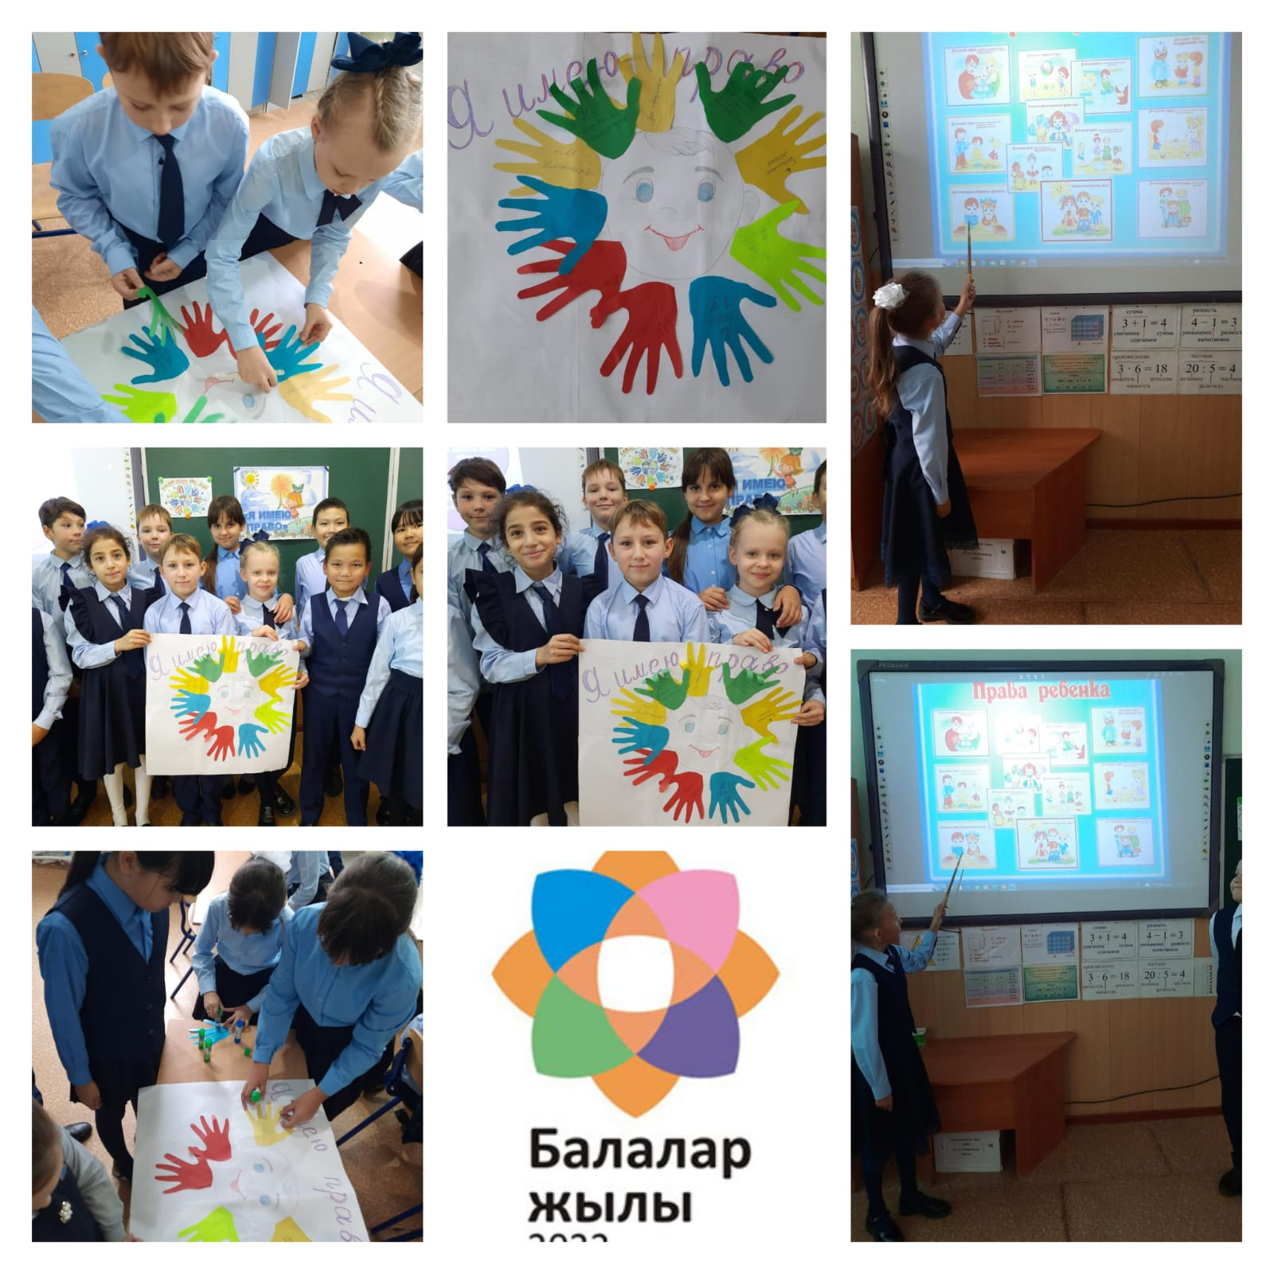
2. | Организация просмотра мультфильма | 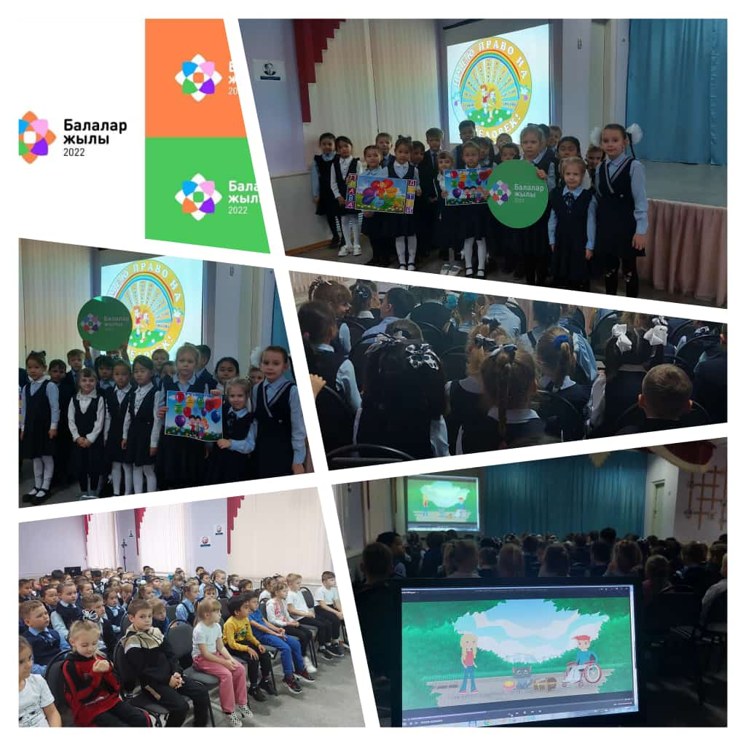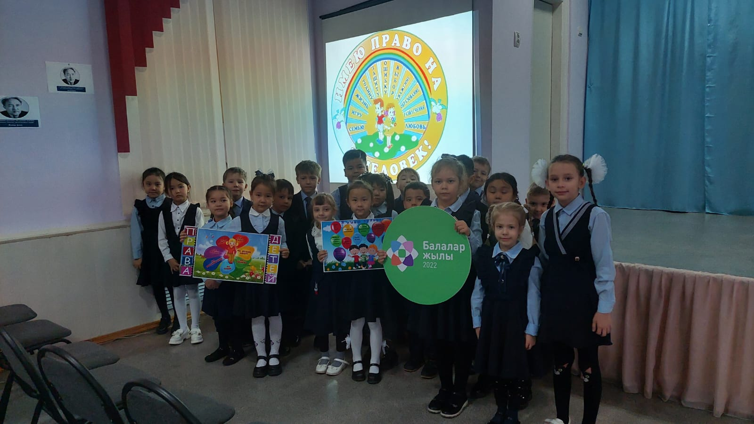
3. | Конкурс рисунков «Нет насилию в семье» | 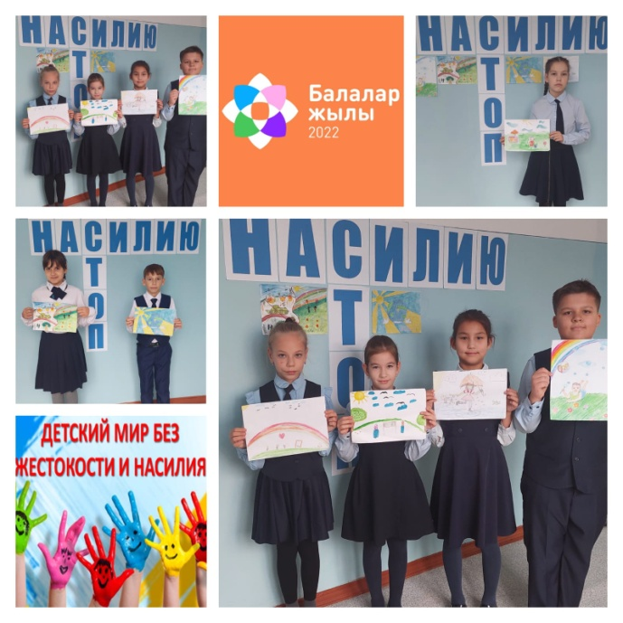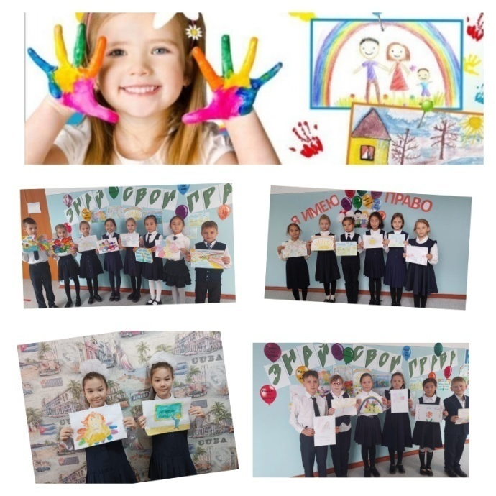
4. | Конкурс эссе «Мы против насилия против женщин и детей» | 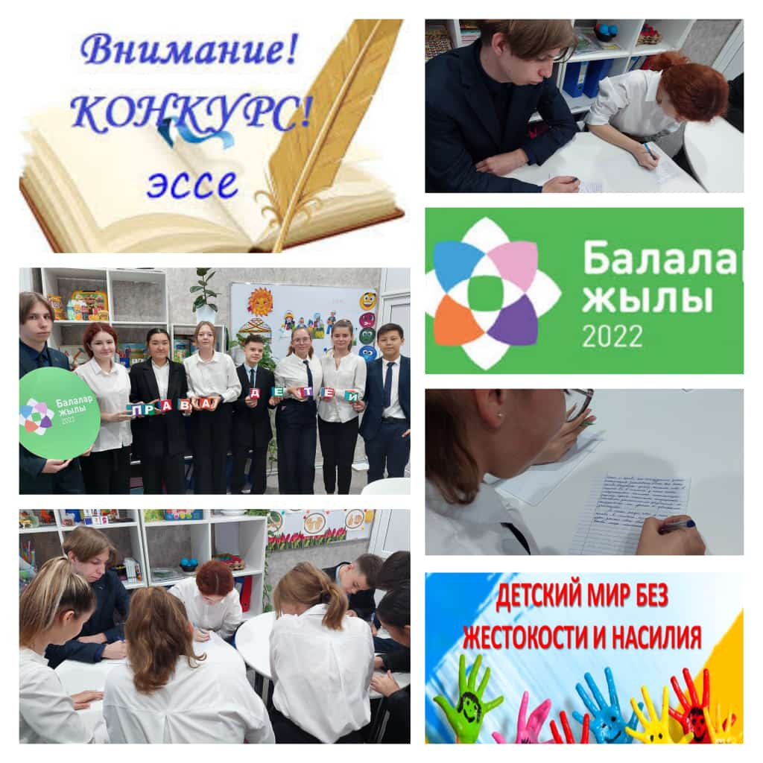
5. | Родительское собрание «Профилактика бытового насилия» | 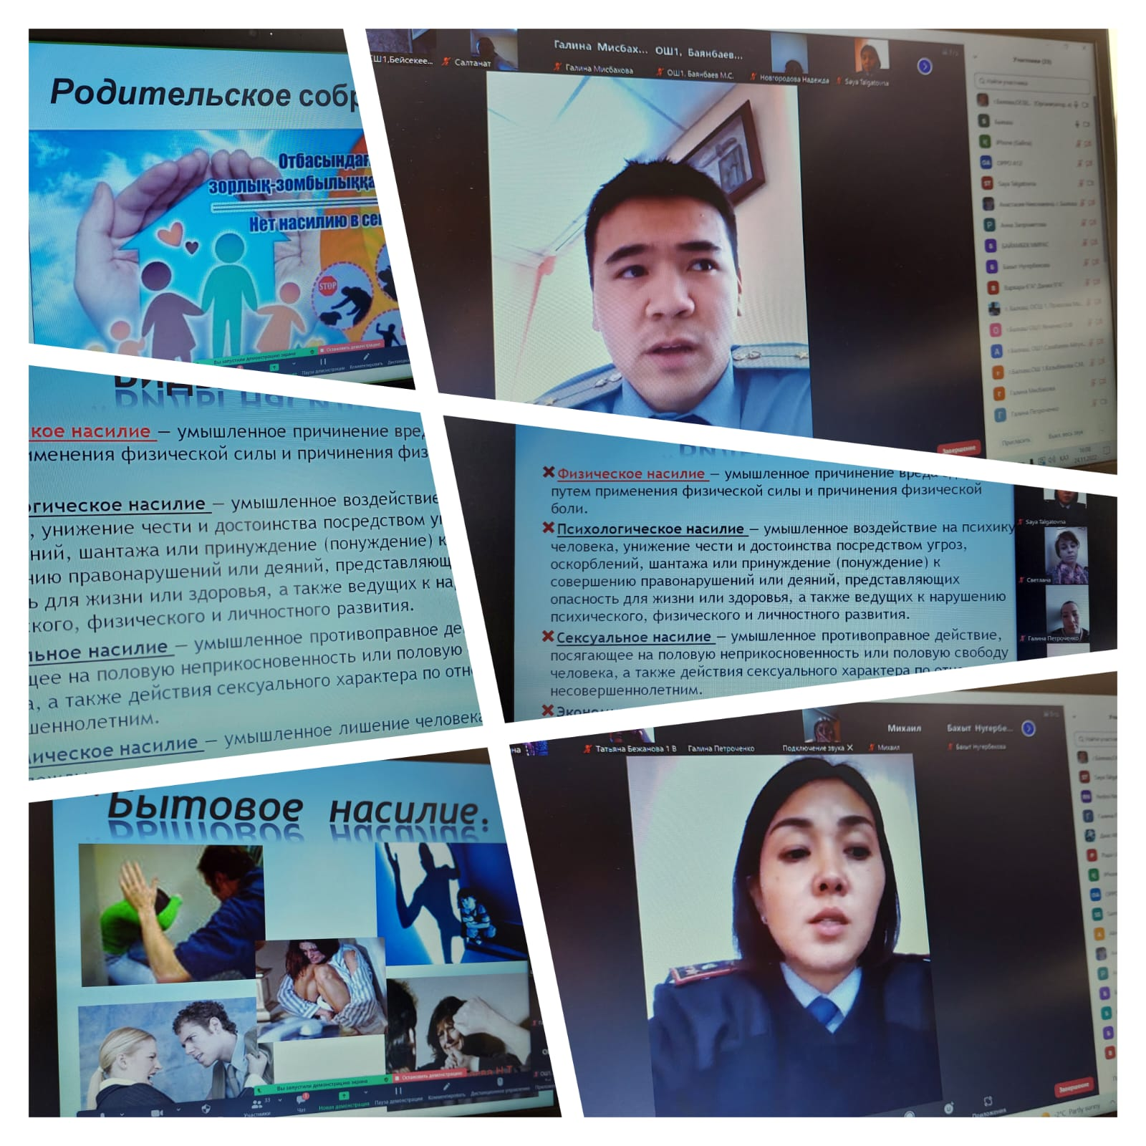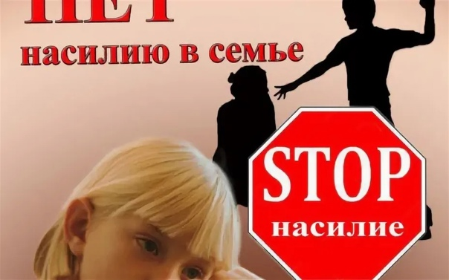
6. | Беседа с девочками 8-9 классов на тему «Профилактика правонарушений среди несовершеннолетних и половой неприкосновенности». | 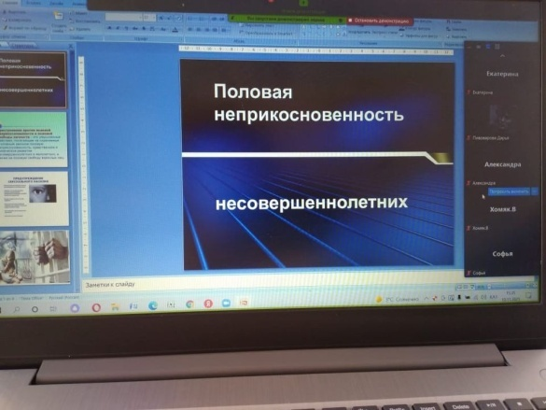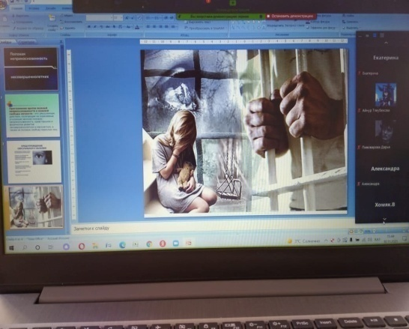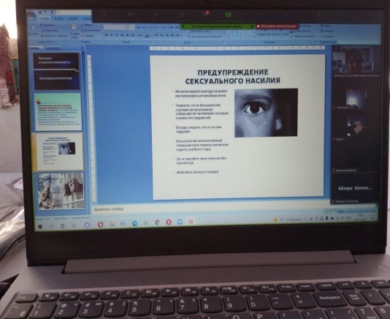
7. | В рамках Всемирного дня борьбы со СПИДом социальным педагогом Бейсекеевой З.Р., медработником Смагуловой Д.Ш. с участием врача эпидемиолога центра СПИД по городу Балхаш Батырбековой А.А. среди учащихся 9-11 классов проведена профилактическая беседа на тему «Что надо знать о ВИЧ\СПИДе». | 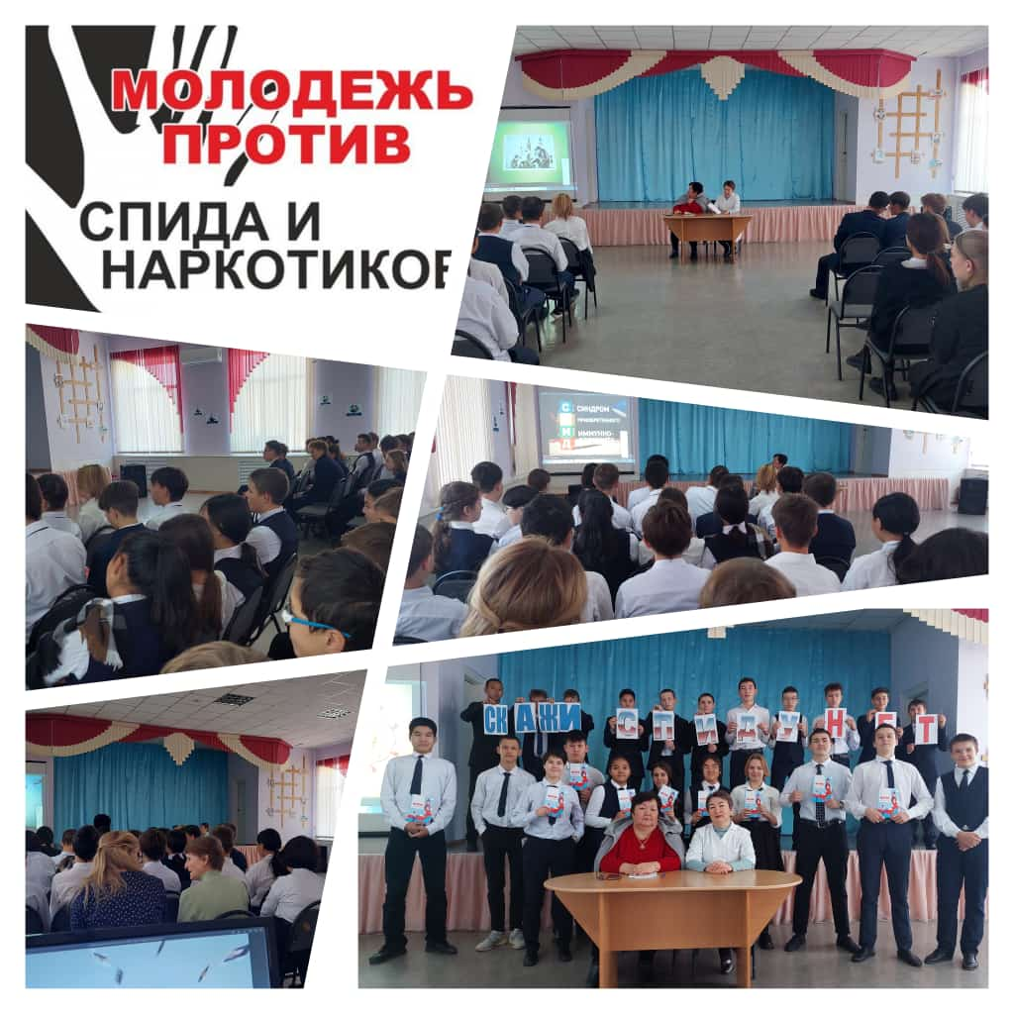
8. | Социальным педагогом среди пропагандитских групп 9-11 классов в целях профилактики злоупотребления наркотическими и психоактивными веществами, пропаганды здорового образа жизни проведена разъяснительная работа «Мы против наркотиков». | 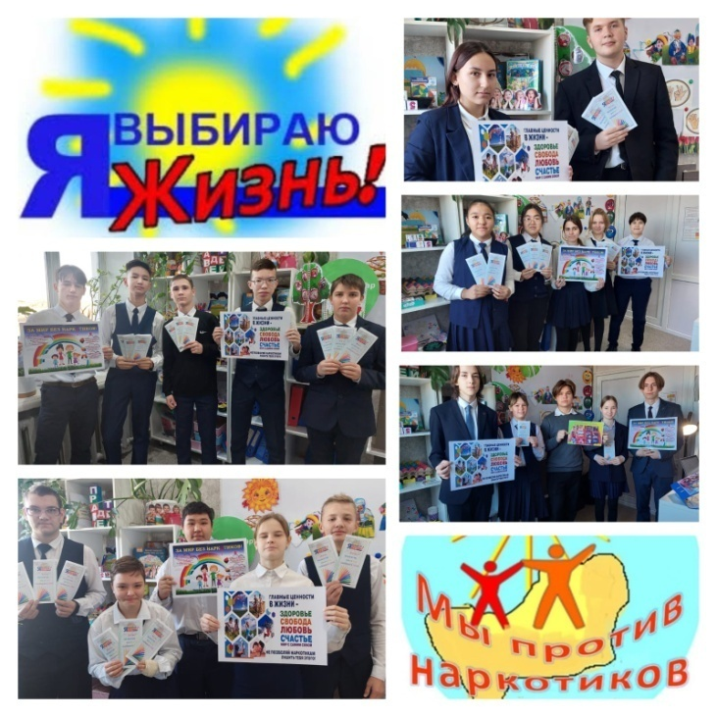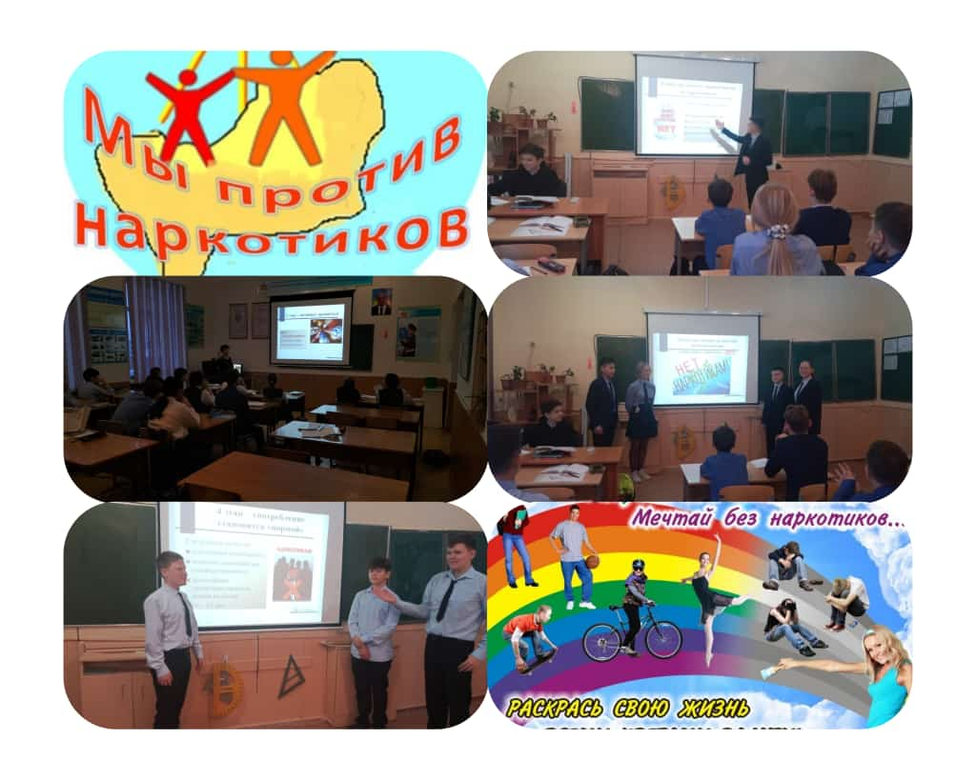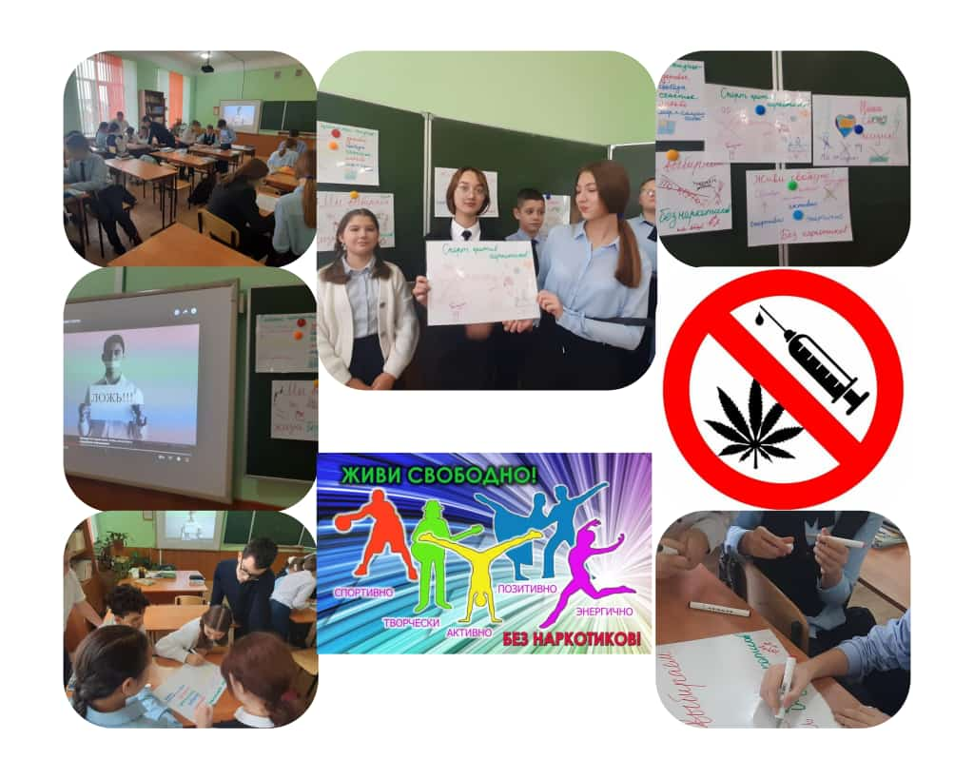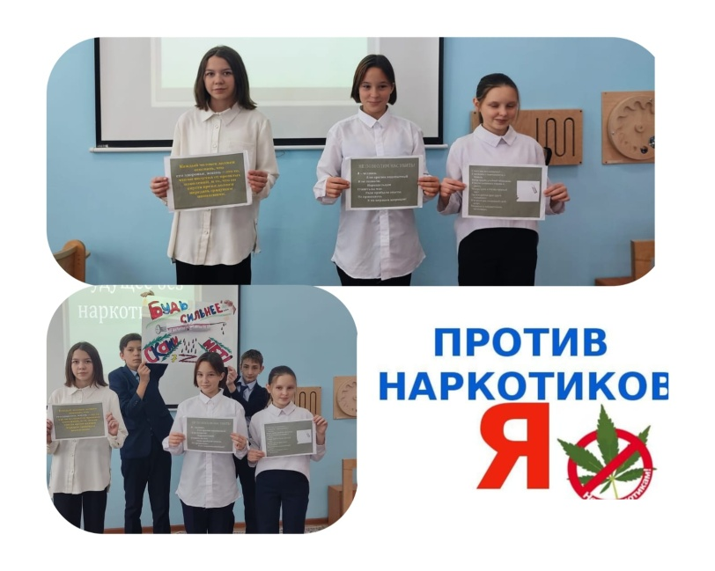
9. | В рамках Всемирного дня борьбы со СПИДом социальным педагогом Бейсекеевой З.Р. и классными руководителями среди учащихся 9-11 классов организован конкурс информационных антинаркотических 3D плакатов на тему « Выбери здоровый жизненный путь». На мероприятии присутствовал специалист отдела по борьбе с наркобизнесом по городу Балхаш Абитаев Е. | 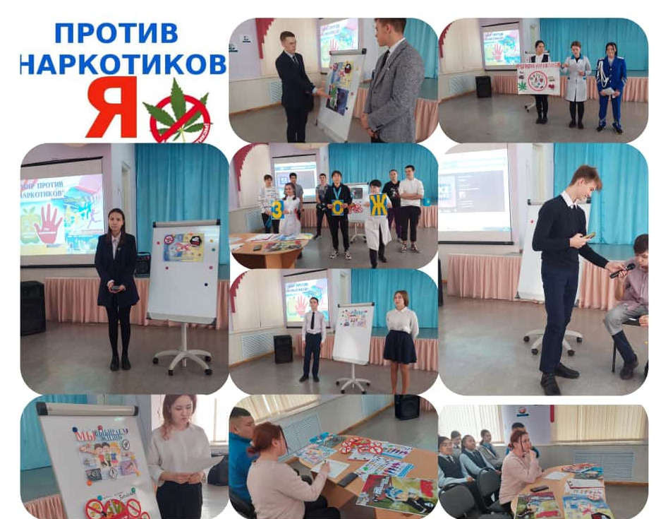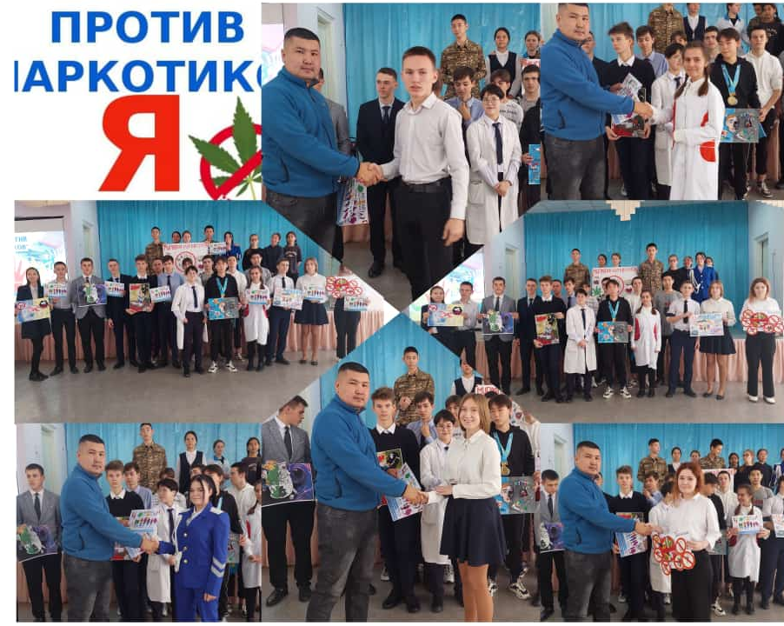
10. | Конкурс фотоколлажей «Каждый ребенок имеет право жить в семье» | 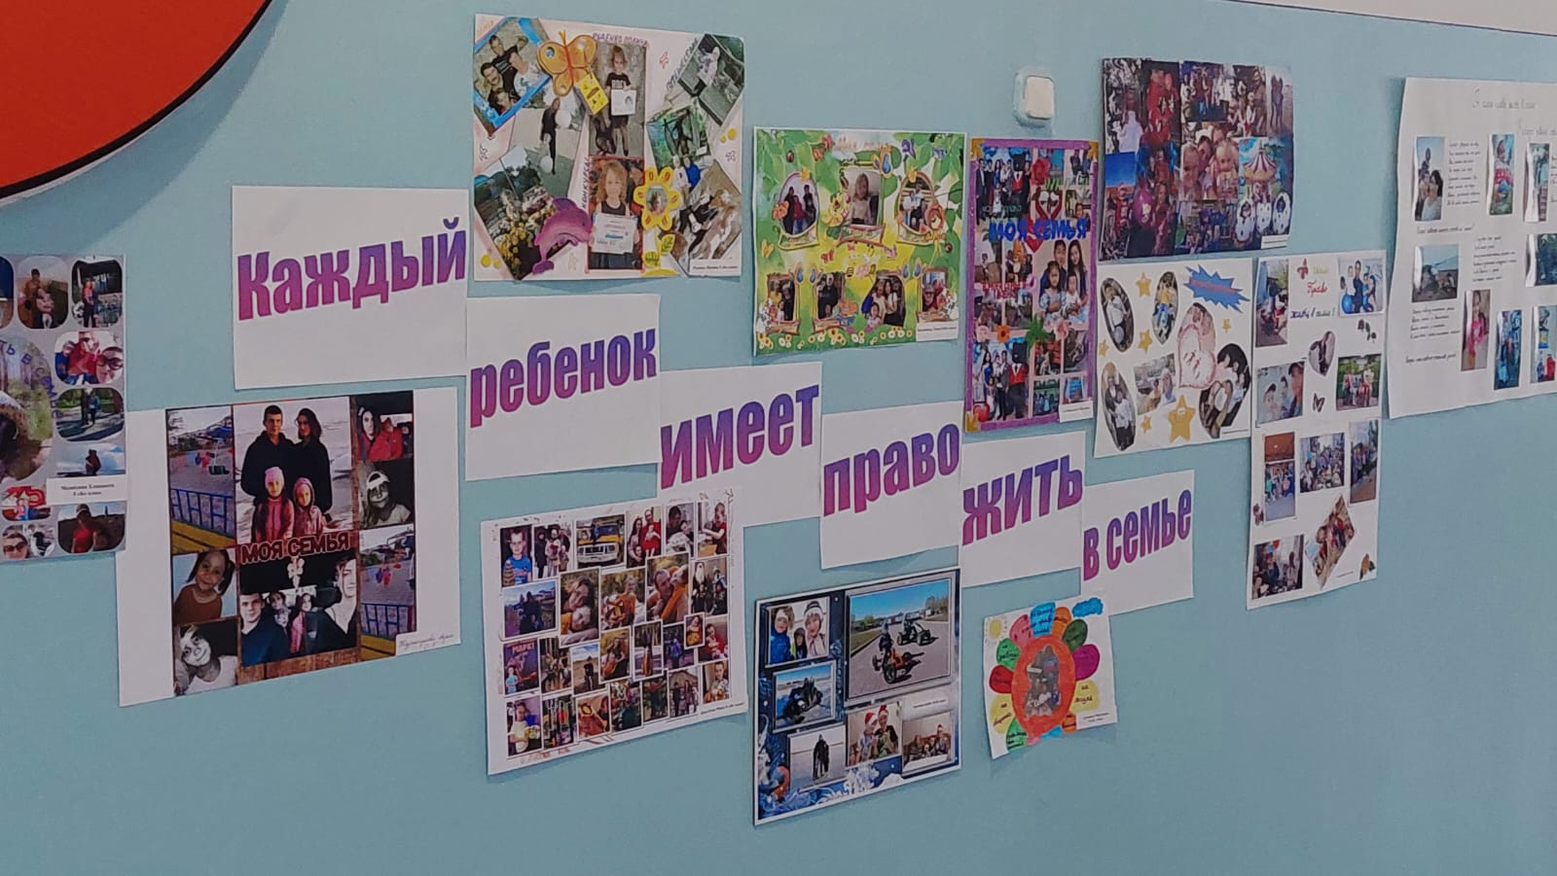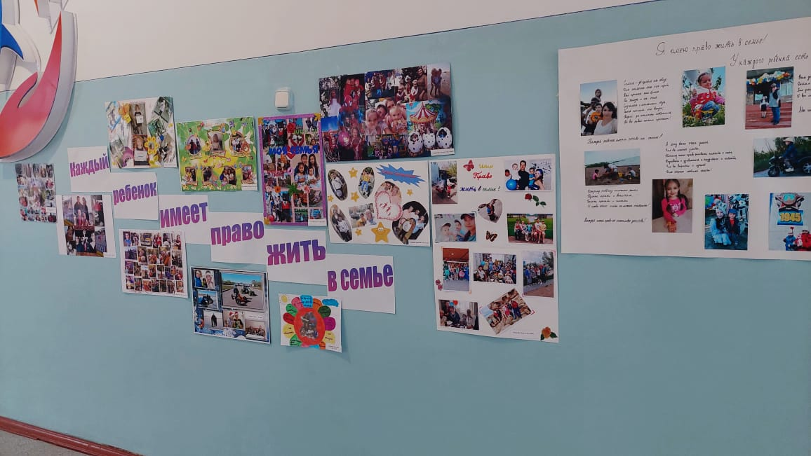
11. | Психологический трениг «Мир без насилия- вместе мы справимся» (6 классы) | 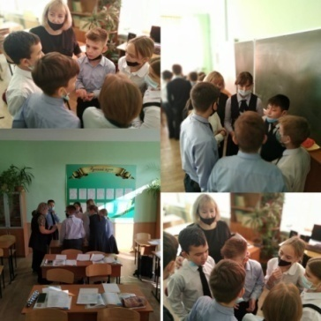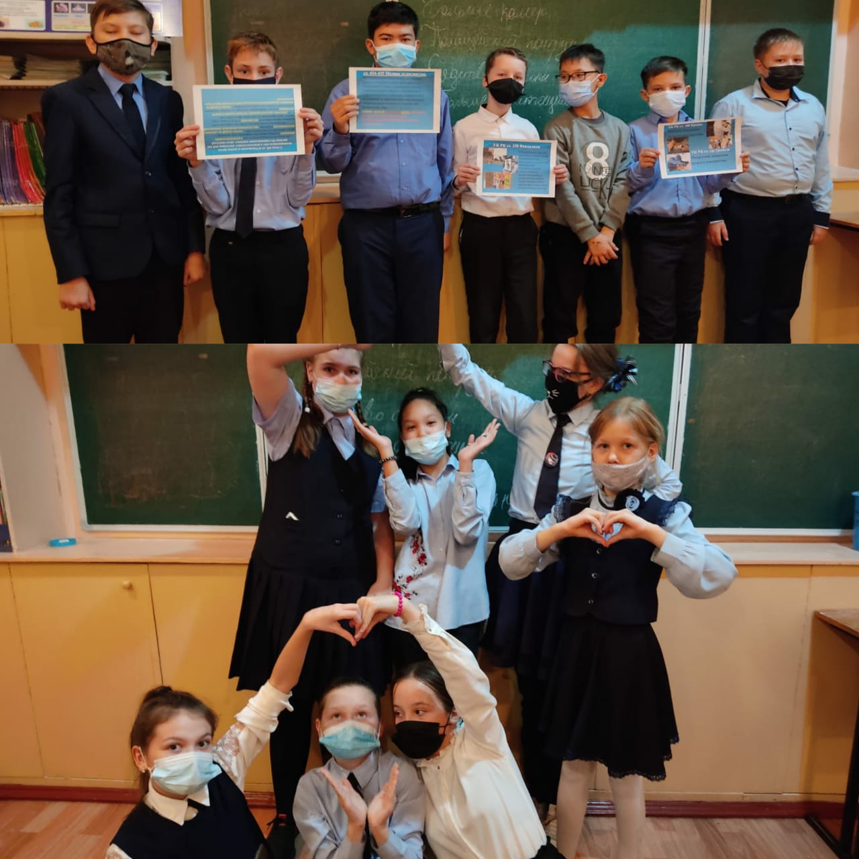
12. | Тестирование «Половая неприкосновенность» (школьный психолог) | 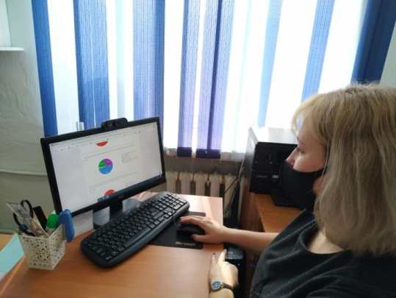
13. | День добрых пожеланий | 